勐海县应急管理局
工作简报
（第41期）
勐海县应急管理局办公室 2021年5月14日

将安全检查与矿山治理有机结合
助力勐海县大气污染整治工作
2021年5月11日，县应急局检查组一行对众晨矿业有限公司安全状况及环境治理情况进行了双随机检查，制作现场检查记录1份，发现隐患3项。
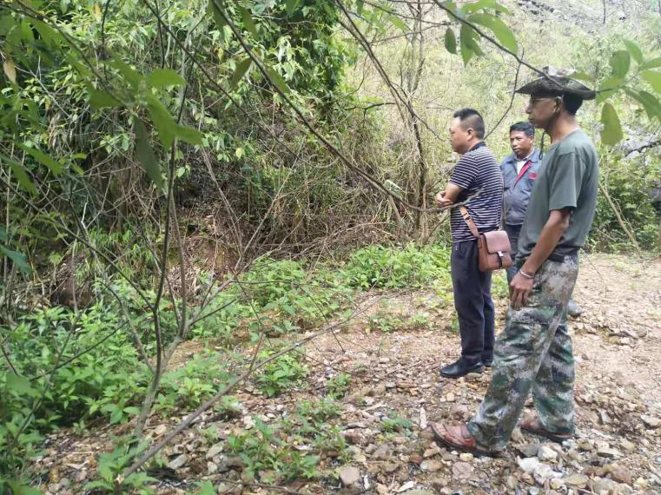
检查组重点检查了矿山安全责任、防范措施、管理制度、安全管理人员在岗、员工防护用品佩戴及分台阶开采、停用矿洞安全防范、矿区除尘降尘等措施落实情况。针对该矿山作业区域降尘除尘力度不够、停用矿洞无安全设施和防范措施等情况，及时要求企业加大洒水频率，杜绝扬尘产生；同时督促该矿山限期对停用旧矿洞进行封堵、增设警戒带和警示标志，防止非工作人员进入矿洞发生意外。并要求企业进一步加强隐患排查治理、疫情防控、反恐、扫黑除恶、禁毒、除尘宣传培训等工作。

